1제품 설명
2 관련 자료

- 제품 설명
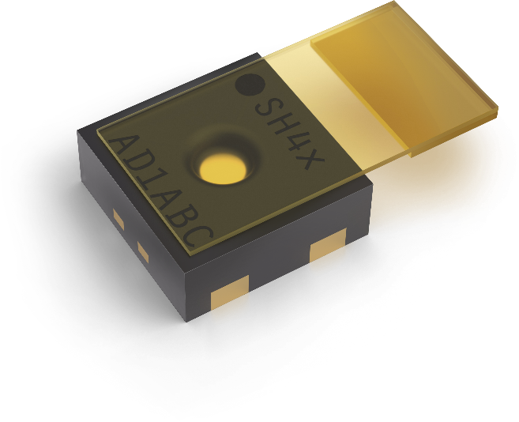
SHT40-AD1P-R2 ±1.8% / 최대 ±3.5% RH 정확도. 보호 커버가 있는 디지털 온습도 센서
SHT40-AD1P는 ±1.8% RH(최대 ±3.5%) 및 ±0.2°C 정확도를 제공하는 4세대 디지털 온습도 센서입니다. 표준 I2C 인터페이스와 0x45의 고정 I2C 주소를 갖춘 이 센서는 다양한 애플리케이션에 원활하게 적용할 수 있습니다. 제거 가능한 보호 커버와 DFN 패키지가 포함된 혁신적인 디자인으로 까다로운 환경에서도 높은 내구성과 유연성을 발휘합니다. 대량 양산 어플리케이션에 이상적인 SHT40-AD1P는 컴팩트한 폼 팩터, 신뢰성, 혁신적인 센싱 기술을 결합하여 제공합니다.
SHT41-AD1P-R2 ±1.8% / 최대 ±2.5% 습도 정확도. 보호 커버가 있는 디지털 온습도 센서
SHT41-AD1B-R2는 ±1.8% RH(최대 ±2.5%) 및 ±0.2°C 정확도를 제공하는 4세대 디지털 온습도 센서입니다. 표준 I2C 인터페이스와 0x45의 고정 I2C 주소를 갖춘 이 센서는 다양한 애플리케이션에 원활하게 적용할 수 있습니다. 제거 가능한 보호 커버와 DFN 패키지가 포함된 혁신적인 디자인으로 까다로운 환경에서도 높은 내구성과 유연성을 발휘합니다. 대량 양산 어플리케이션에 이상적인 SHT41-AD1B-R2는 컴팩트한 폼 팩터, 신뢰성, 혁신적인 센싱 기술을 결합하여 제공합니다.
특징:
- 4세대 디지털 온습도 센서
- ±1.8% RH 및 ±0.2℃ 정확도
- 표준 I2C 인터페이스
- 컴팩트하고 견고한 DFN 패키지

장점:
- 소형 폼 팩터
- 다양한 애플리케이션에 손쉽게 통합 가능
- 안정적인 성능으로 양산 애플리케이션에 최적화

애플리케이션:
- HVAC 및 가전 제품
- 센서 소자의 보호가 필요한 제조공정

관련 자료
- Product launch package: SHT4x protective cover - NPIs - PARTNERS @ Sensirion
- SHT40-AD1P-R2 product page: SHT40-AD1P-R2-±1.8% / max. ±3.5% RH digital humidity and temperature sensor with protective cover
- SHT41-AD1P-R2 product page: SHT41-AD1P-R2-±1.8% / max. ±2.5% RH digital humidity and temperature sensor with protective cover
- Datasheet: https://sensirion.com/resource/datasheet/sht4x
- Application notes:
  - Handling instructions SHT: https://sensirion.com/resource/user_guide/sht/handling_instructions
  - Heater decontamination SHT4xX: https://sensirion.com/resource/application_note/sht4xx/heater_decontamination
  - Humidity at a glance: https://sensirion.com/resource/application_note/sht/glance
  - Introduction to humidity: https://sensirion.com/resource/application_note/sht/introduction
  - Specification statement and testing humidity sensors: https://sensirion.com/resource/application_note/sht/specification_sensors
  - Testing at ambient conditions SHT: https://sensirion.com/resource/application_note/testing_ambient_conditions/sht
- REACH and RoHS declaration: https://sensirion.com/resource/certificate/sht/rohs_reach_hal-free
- Design guide: https://sensirion.com/resource/user_guide/sht/design_in
- Humidity product flyer: https://sensirion.com/resource/flyer/humidity_sensors
- Pictures SHT4x protective cover (no Login required):
  - SHT4x protective cover top: https://brand.sensirion.com/share/gAJruYBYXisN3pA4xgEZ
  - SHT4x protective cover top (no shadow): https://brand.sensirion.com/share/eCAWxVmQFUdxuMi4YEtB

